Dashboard jumlah ASN lingkup pemerintah kabupaten balangan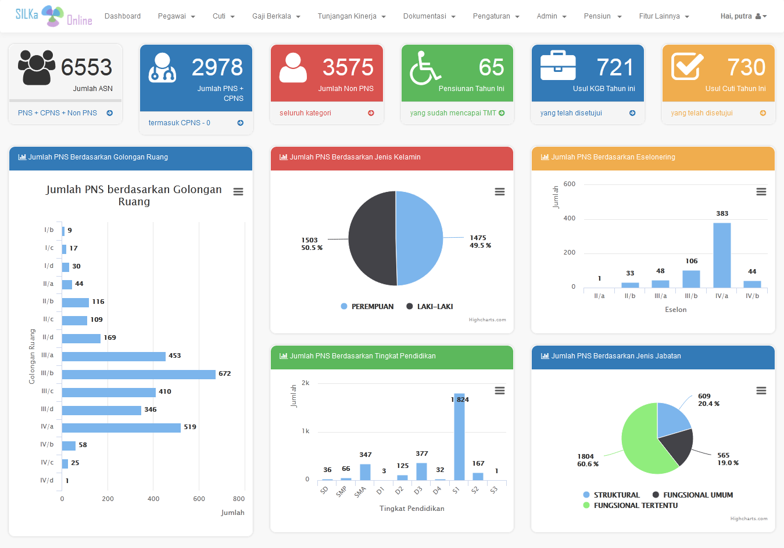

Jumlah Tenaga Kontrak Sekretariat Daerah Kabupaten Balangan.

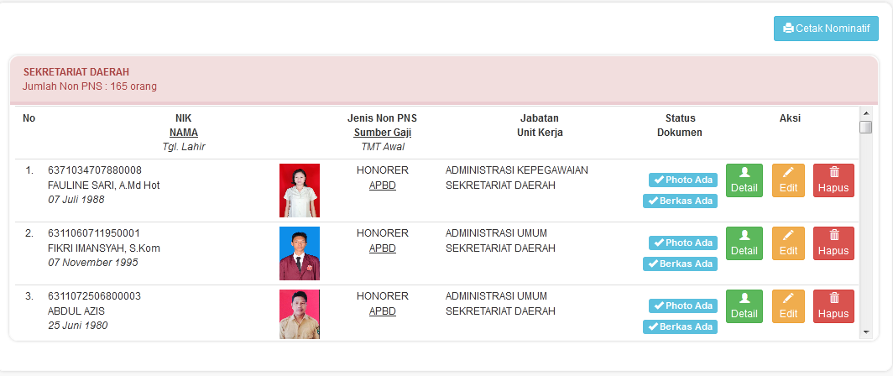

Jumlah Pegawai Negeri Sipil di Sekretariat Daerah Kabupaten Balangan